Sistema Inteligente de Control de Asistencia y Acceso a Aulas Basado en IoT, Edge Computing y Códigos QR Dinámicos para Entornos Smart Campus
Alejandro Hernández, Juan Pardo, Kevin Cueto (Universidad del Norte)

Resumen—Este trabajo presenta el diseño de un sistema inteligente para el control automático de asistencia, reserva y acceso a aulas universitarias en entornos Smart Campus. La solución integra dispositivos embebidos de bajo costo, tecnologías de Internet de las Cosas (IoT) y computación en el borde para validar en tiempo real la identidad de los usuarios mediante códigos QR dinámicos con expiración. El sistema permite registrar entradas y salidas, habilitar el acceso físico a salones y detectar comportamientos anómalos asociados a fraude o suplantación. La arquitectura propuesta combina validación local, tokens temporales y una plataforma centralizada de almacenamiento y análisis. A partir de la revisión de la literatura, se identifican limitaciones en sistemas QR tradicionales dependientes de la nube, proponiéndose una alternativa con mayor seguridad y menor latencia. La solución busca mejorar la precisión del registro, reducir tiempos operativos y fortalecer el control de uso de instalaciones académicas.

Abstract—This work presents the design of an intelligent system for automated attendance control, classroom reservation, and access management in Smart Campus environments. The solution integrates low-cost embedded devices, Internet of Things (IoT) technologies, and edge computing to validate user identity in real time through dynamic QR codes with expiration tokens. The system records entry and exit events, enables physical classroom access, and detects anomalous or fraudulent behavior patterns. The proposed architecture combines local validation, temporary security tokens, and a centralized analytics platform. Based on the literature review, current QR-based attendance systems are mostly cloud-dependent and lack embedded secure validation layers. The proposed approach reduces latency, increases security, and improves operational reliability. The system aims to enhance attendance accuracy, reduce administrative workload, and strengthen infrastructure access control in higher education institutions

- Introducción
L

a transformación digital de los entornos universitarios ha dado origen al concepto de Smart Campus, un paradigma descrito por Baba et al. [9] como la integración coordinada de tecnologías de Internet de las Cosas, sistemas embebidos, analítica de datos y plataformas digitales para optimizar procesos académicos y operativos. Estos autores enfatizan que un campus inteligente efectivo requiere arquitecturas tecnológicas integradas donde sensores, dispositivos de identificación y plataformas de datos trabajen de forma coordinada, lo cual constituye un reto abierto en la mayoría de las instituciones de educación superior.

Dentro de los múltiples procesos que componen un Smart Campus, Hussien et al. [1] identifican el control de asistencia y el acceso a aulas como dos de los más críticos y a la vez menos modernizados, ya que en muchos casos continúan realizándose mediante métodos manuales o sistemas digitales con baja seguridad. Ettah y Tumenayu [10] documentan cómo esta situación genera registros susceptibles a errores, suplantación de identidad y fraude sistemático, con un impacto directo sobre la integridad académica.

Aunque diversas soluciones basadas en códigos QR, como las propuestas por Pati et al. [11] y Mahendra et al. [12], han demostrado mejorar la velocidad y precisión del registro de asistencia, presentan limitaciones significativas: Domínguez-Bolaño et al. [23] evidencian que estas implementaciones dependen exclusivamente de validación en la nube, sin incorporar procesamiento local ni control físico de acceso, lo que limita su capacidad de respuesta en tiempo real. Más preocupante aún, Zhang et al. [17] identifican seis vulnerabilidades críticas en implementaciones de autenticación basadas en QR, incluyendo validación insuficiente de tokens y fuga de datos privados.

Frente a estas limitaciones, en este trabajo se propone un sistema inteligente que combina IoT, computación en el borde y códigos QR dinámicos con tokens de expiración. La propuesta integra validación local en dispositivos embebidos y una plataforma central de análisis, siguiendo el enfoque híbrido edge-cloud que el ACM/IEEE SEC [3] y Domínguez-Bolaño et al. [23] identifican como la arquitectura más adecuada para sistemas de acceso en tiempo real, al combinar baja latencia local con capacidad de análisis centralizado.

- Formulación del problema

La protección de infraestructuras físicas críticas se ha consolidado como una de las prioridades fundamentales en la gestión de entornos institucionales modernos, incluyendo hospitales, centros de datos, aeropuertos y campus universitarios. En estos contextos, el control de acceso, el monitoreo continuo, la seguridad perimetral y el registro confiable de incidencias constituyen funciones esenciales para garantizar la continuidad operativa y la integridad de los usuarios. Tradicionalmente, estas funciones se han abordado mediante sistemas aislados basados en credenciales físicas, guardias de seguridad y registros manuales, pero las tecnologías emergentes están transformando radicalmente este panorama. Entre estas tecnologías destacan el Internet de las Cosas, que permite la interconexión de sensores y actuadores distribuidos; la computación en el borde, que habilita procesamiento y toma de decisiones en tiempo real cerca de la fuente de datos; la biometría multimodal combinada con visión computacional para verificación de identidad; la autenticación criptográfica mediante tokens dinámicos y blockchain para trazabilidad inmutable; y los sistemas de detección de anomalías basados en machine learning para identificación proactiva de amenazas. En el contexto específico de los campus universitarios, estas tendencias son especialmente relevantes porque convergen en un mismo espacio miles de usuarios diariamente, múltiples puntos de acceso y una necesidad crítica de preservar tanto la seguridad física como la integridad académica. Sin embargo, en la mayoría de las universidades los sistemas actuales de control de asistencia y acceso a aulas se encuentran obsoletos o fragmentados, lo que afecta la integridad académica, la seguridad de las instalaciones y la eficiencia administrativa.
El problema central identificado es la ausencia de un sistema integrado que combine validación de identidad en tiempo real, códigos QR dinámicos con expiración, procesamiento local en el borde y control físico de acceso a aulas, generando vulnerabilidades a la suplantación, fraude en registros y uso no autorizado de instalaciones académicas [1][2].

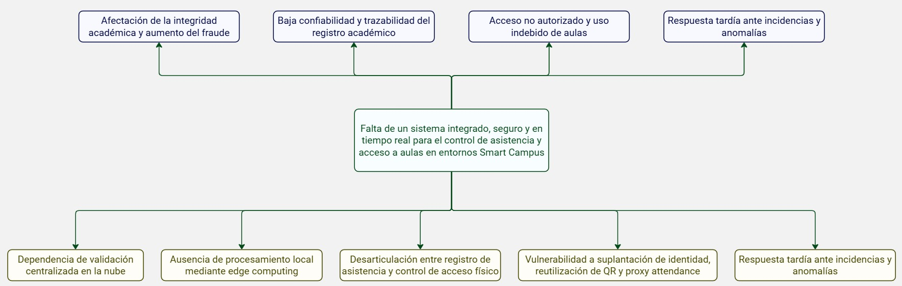
- JUSTIFICACIÓN

La adopción de sistemas inteligentes de asistencia y acceso en entornos universitarios responde a necesidades concretas de seguridad, eficiencia operativa e integridad académica. Desde la perspectiva tecnológica, los sistemas de IoT con edge computing permiten reducir la latencia de respuesta hasta niveles de milisegundos al procesar la validación directamente en el dispositivo embebido, sin depender de conectividad a la nube [3]. Esto resulta fundamental en entornos con alta concurrencia de usuarios, como el inicio y fin de sesiones de clase.
Desde la dimensión de seguridad, la literatura reporta un incremento del 331% en campañas de phishing mediante QR (quishing) entre 2023 y 2024, con el 90% orientadas al robo de credenciales [4]. Los códigos QR estáticos son fácilmente clonables; su reemplazo por QR dinámicos con tokens JWT cifrados (AES-GCM) y ventanas de validez de 30 segundos elimina prácticamente el riesgo de reutilización fraudulenta [5].
En el contexto institucional, los sistemas manuales de registro de asistencia en clases de 50 estudiantes consumen entre
8 y 10 minutos por sesión acumulando un costo operativo significativo [6]. La automatización mediante dispositivos embebidos de bajo costo reduce este tiempo a segundos y elimina errores humanos. Adicionalmente, la centralización del registro en una plataforma de análisis permite detectar patrones anómalos de asistencia que podrían indicar fraude sistemático, apoyando la toma de decisiones administrativas basadas en datos [7][8].
El presente sistema se justifica también por su escalabilidad y bajo costo de implementación. Dispositivos como Raspberry Pi 4 (< USD 80) y ESP32 (< USD 5) permiten desplegar nodos de validación en cada aula, con comunicación MQTT hacia un servidor central, constituyendo una alternativa viable frente a soluciones propietarias de alto costo. La integración con cerraduras electromagnéticas o servomotores de acceso permite extender el control más allá del registro digital al control físico del espacio académico.

- OBJETIVOS
Objetivo general— Diseñar e implementar un sistema inteligente para el control automático de asistencia, reserva y acceso a aulas universitarias basado en tecnologías IoT, dispositivos embebidos y computación en el borde, utilizando códigos QR dinámicos con mecanismos de autenticación segura (tokens JWT con expiración) para prevenir fraude y suplantación de identidad en entornos Smart Campus de la Universidad del Norte

Objetivos específicos—
- Elaborar la revisión sistemática de la literatura relacionada con sistemas de asistencia basados en IoT, edge computing, códigos QR dinámicos y mecanismos de autenticación segura en entornos Smart Campus.
- Desarrollar la arquitectura lógica de la solución que describa los componentes estructurales del sistema: fuentes de datos, capa de comunicación IoT, procesamiento edge, backend centralizado, almacenamiento y canal de visualización.
- Desarrollar el prototipo funcional del sistema, integrando dispositivos embebidos (Raspberry Pi 4 / ESP32) con validación local de QR dinámicos, control de acceso físico y comunicación MQTT hacia la plataforma central.
- Validar el prototipo de la solución mediante pruebas de desempeño (latencia, precisión, detección de fraude) y evaluación de usabilidad con una muestra representativa de usuarios (estudiantes y docentes) en un entorno controlado

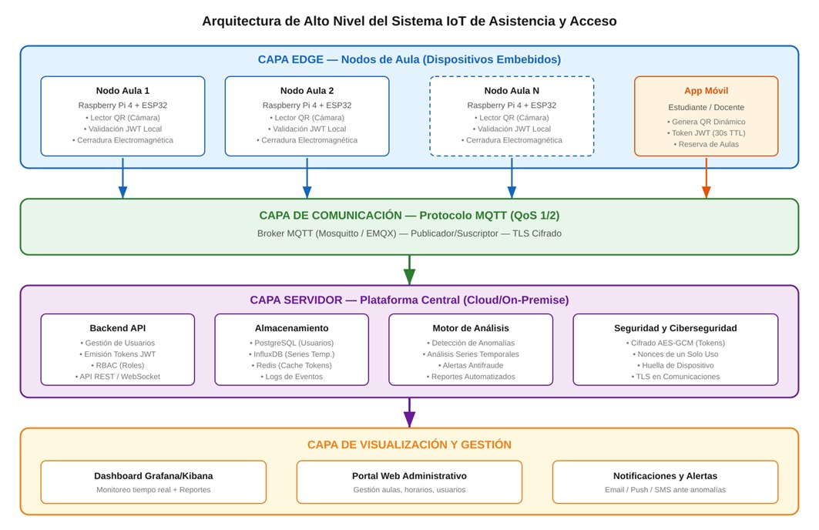

- Marco teórico
El presente marco teórico se orienta a revisar el estado del arte de los sistemas inteligentes de control de asistencia y acceso en entornos Smart Campus, con énfasis en los trabajos, publicaciones, tecnologías y arquitecturas que han sido desarrollados en este campo. Más que definir conceptos de manera aislada, esta sección busca analizar cómo la literatura reciente ha abordado los problemas de identificación, validación de acceso, automatización del registro y detección de fraude en espacios universitarios e institucionales. A partir de esta revisión, se identifican tendencias, limitaciones y oportunidades de integración tecnológica que fundamentan la propuesta del sistema planteado en este proyecto.

- Evolución de las arquitecturas IoT para Smart Campus
La literatura reciente muestra que el desarrollo de los Smart Campus ha evolucionado desde enfoques centralizados hacia arquitecturas distribuidas e híbridas. En los primeros trabajos, las soluciones se apoyaban principalmente en plataformas centralizadas en la nube, donde la mayor parte del procesamiento y la gestión de los datos se realizaban en servidores remotos. Shaikh et al. [19] presentan un sistema Smart Campus basado en IoT que integra procesos como iluminación, temperatura y asistencia dentro de una plataforma unificada. Por su parte, Hussien et al. [1] evidencian que la integración de subsistemas IoT en entornos universitarios mejora la eficiencia organizacional y reduce errores humanos, aunque también pone de manifiesto la necesidad de arquitecturas más robustas para escenarios con alta concurrencia y requerimientos de respuesta inmediata. Más recientemente, Domínguez-Bolaño et al. [23] consolidan la adopción de arquitecturas híbridas edge-cloud como una alternativa adecuada para sistemas de campus inteligente, al combinar procesamiento local con análisis centralizado. En esta misma línea, Wang et al. [22] muestran que incorporar procesamiento y analítica en dispositivos cercanos a la fuente de datos mejora el desempeño de los sistemas educativos inteligentes.

B. Sistemas de asistencia basados en códigos QR
Otra línea importante del estado del arte corresponde a los sistemas de asistencia soportados en códigos QR. Ettah y Tumenayu [10] desarrollaron un sistema universitario basado en tarjetas con QR escaneadas mediante teléfonos inteligentes, reportando mejoras en tiempo de registro y disminución de errores operativos. De manera similar, Pati et al. [11] propusieron un sistema de seguimiento de asistencia con registro automático de marcas de tiempo de entrada y salida, mientras que Mahendra et al. [12] desarrollaron una aplicación web móvil orientada a entornos Smart Campus. Estos trabajos muestran que el uso de QR constituye una alternativa eficiente frente a los esquemas manuales; sin embargo, también comparten limitaciones importantes. En particular, muchas de estas soluciones dependen de validación en la nube y no incorporan mecanismos de control físico de acceso ni capas avanzadas de seguridad, lo cual restringe su capacidad de respuesta en tiempo real y su confiabilidad ante escenarios de fraude o suplantación.

C. Seguridad en autenticación basada en QR
La seguridad de los sistemas de autenticación mediante códigos QR ha recibido atención creciente en la literatura reciente. Zhang et al. [17] identifican múltiples vulnerabilidades críticas en implementaciones reales de autenticación QR, incluyendo validación insuficiente de tokens y riesgos de fuga de datos privados. En respuesta a este panorama, el estándar OASIS SQRAP [18] propone lineamientos para la transferencia segura de información de autenticación mediante QR, recomendando la integración de mecanismos criptográficos. A su vez, Zita [5] presenta un sistema basado en QR dinámicos con tokens cifrados y controles de validez temporal que reduce vulnerabilidades frente a ataques de phishing y replay. Otros trabajos, como los de Alsuhibany [20] y Dobre y Vasilatenu [21], amplían esta línea mediante técnicas de marca de agua digital y validación blockchain para fortalecer la autenticidad e integridad de credenciales digitales. En conjunto, estos estudios muestran que el QR puede trascender su función de identificador visual y convertirse en un mecanismo de autenticación más seguro cuando se combina con técnicas criptográficas adecuadas.
D. Edge Computing y dispositivos embebidos para IoT
El edge computing ha ganado relevancia en los sistemas inteligentes de acceso debido a la necesidad de ejecutar validaciones y decisiones en tiempo real. El ACM/IEEE SEC [3] destaca la importancia del procesamiento descentralizado en el borde de la red para reducir latencia y dependencia de infraestructura remota. En el ámbito educativo, Wang et al. [22] muestran que el procesamiento local mejora el rendimiento de los sistemas inteligentes al transmitir únicamente resultados resumidos al servidor central. En cuanto a la infraestructura física, diversos trabajos han validado el uso de dispositivos embebidos en sistemas de automatización y control de acceso. Akila et al. [26] y Gunawong y Gao [25] reportan experiencias que muestran la viabilidad de plataformas embebidas para aplicaciones de identificación y automatización institucional, mientras que Rashmi et al. [27] presentan un sistema de asistencia y control basado en RFID y reconocimiento facial ejecutado sobre hardware de bajo costo. Estos antecedentes evidencian que los dispositivos embebidos constituyen una base tecnológica viable para escenarios donde se requiere validación local, activación de actuadores y comunicación continua con una plataforma central.

E. Detección de fraude y anomalías en sistemas de asistencia
El problema del fraude en los sistemas de asistencia, especialmente el denominado proxy attendance, constituye una de las preocupaciones más recurrentes en la literatura sobre gestión académica digital. Israil [28] documenta la vulnerabilidad de los sistemas universitarios frente a este tipo de práctica, particularmente cuando el registro depende de mecanismos manuales o de autenticación débil. A esto se suma el interés reciente por incorporar técnicas de detección de anomalías para identificar comportamientos sospechosos en tiempo real. Johar et al. [24], por ejemplo, proponen un framework basado en deep learning para el reconocimiento de comportamientos anómalos en entornos de campus, mostrando resultados prometedores en la detección de accesos no autorizados. Aunque estas aproximaciones pueden exigir mayores recursos computacionales, la literatura también sugiere el uso de enfoques estadísticos y análisis de series temporales como alternativas más livianas y viables para sistemas distribuidos con recursos limitados. En consecuencia, la detección de fraude se consolida como una dimensión complementaria a la autenticación, orientada no solo a validar el acceso en el momento de uso, sino también a supervisar patrones de comportamiento sobre los registros acumulados.
F. Síntesis del estado del arte y aporte del proyecto
La revisión de la literatura permite concluir que existen avances relevantes en cada uno de los componentes tecnológicos implicados en los sistemas inteligentes de asistencia y acceso: arquitecturas Smart Campus basadas en IoT, soluciones de registro mediante QR, mecanismos de autenticación segura, procesamiento en el borde y técnicas de detección de anomalías. Sin embargo, los estudios revisados suelen abordar estos elementos de forma parcial o aislada. Algunas propuestas se centran en la automatización del registro, pero no incorporan control físico de acceso; otras fortalecen la autenticación, pero dependen de validación remota; y otras introducen analítica avanzada, aunque sin integrarla directamente con la operación en tiempo real de los puntos de acceso. En este contexto, el aporte del presente proyecto se sustenta en la integración de estas líneas en una sola solución orientada al entorno universitario, articulando validación local, códigos QR dinámicos, control de acceso físico y monitoreo de eventos dentro de una arquitectura coherente para Smart Campus.

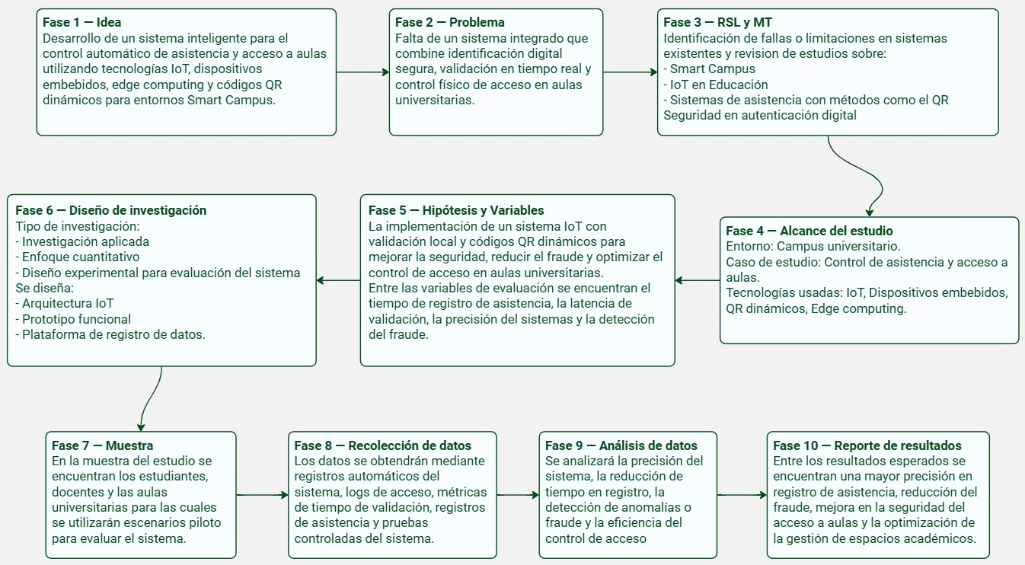

- MARCO CONCEPTUAL

El presente marco conceptual tiene como propósito establecer la taxonomía de los conceptos fundamentales que sustentan el desarrollo del sistema propuesto, así como las interrelaciones entre ellos. Los conceptos fueron identificados a partir de la revisión sistemática de la literatura (RSL) realizada en bases de datos académicas como IEEE Xplore, ACM Digital Library y Web of Science. Se organizan en seis dominios conceptuales: Smart Campus e IoT, Edge Computing, códigos QR dinámicos, autenticación basada en tokens, protocolos de comunicación IoT y detección de anomalías.

A. Smart Campus e Internet de las Cosas (IoT)
Un Smart Campus se define como un campus universitario donde las tecnologías de la información y comunicación (TIC) y el Internet de las Cosas se aplican a los procesos institucionales para hacerlos más eficientes, rentables y sostenibles [9]. El concepto deriva del modelo de ciudades inteligentes (Smart Cities), adaptándose al contexto educativo con características específicas como la gestión de asistencia, la seguridad del campus y la optimización de espacios académicos [1][23].

El Internet de las Cosas (IoT) se refiere a la red de dispositivos físicos interconectados que recopilan, procesan y transmiten datos a través de internet sin intervención humana directa. En el contexto de Smart Campus, los dispositivos IoT incluyen sensores, lectores de códigos, actuadores (cerraduras electrónicas), y gateways de comunicación que interactúan coordinadamente para automatizar procesos como el control de acceso y la gestión de asistencia [1][19].

La literatura identifica tres arquitecturas principales para implementaciones IoT en Smart Campus: (i) centralizada en la nube, donde toda la lógica reside en servidores remotos; (ii) híbrida edge-cloud, que combina procesamiento local con análisis centralizado; y (iii) distribuida con procesamiento local. Para sistemas de acceso en tiempo real, la arquitectura híbrida es la más adecuada por su balance entre baja latencia y capacidad analítica [23].

B. Computación en el Borde (Edge Computing)
La computación en el borde (edge computing) es un paradigma de computación distribuida que procesa datos cerca de su fuente de generación, en lugar de enviarlos a servidores centralizados en la nube. Este enfoque reduce la latencia, disminuye el consumo de ancho de banda y permite la toma de decisiones en tiempo real [3]. En el contexto del sistema propuesto, la computación en el borde se materializa en los nodos de aula, donde dispositivos embebidos como Raspberry Pi 4 y ESP32 ejecutan la lógica de validación de tokens sin depender de conectividad a la nube.

Los dispositivos embebidos son plataformas de hardware con capacidad de procesamiento, memoria y conectividad diseñadas para ejecutar tareas específicas de forma autónoma. En el sistema propuesto, el Raspberry Pi 4 actúa como unidad principal de procesamiento del nodo edge (validación JWT, comunicación MQTT, registro de eventos), mientras que el ESP32 funciona como controlador de actuadores (cerraduras electromagnéticas, servomotores). Ambos dispositivos han demostrado capacidad suficiente para ejecutar lógica de autenticación, control y comunicación de forma simultánea [25][26].

Un concepto relacionado es la arquitectura edge-cloud, que define un modelo híbrido donde los nodos edge procesan las tareas críticas en tiempo real (validación de acceso, control de actuadores), mientras que el servidor central se encarga de tareas que no requieren respuesta inmediata: almacenamiento histórico, análisis de tendencias, generación de reportes y detección de patrones anómalos [22].

C. Códigos QR Dinámicos
Un código QR (Quick Response) es un tipo de código de barras bidimensional capaz de almacenar información en formato alfanumérico, que puede ser leído rápidamente mediante una cámara digital. A diferencia de los códigos QR estáticos, cuyo contenido es fijo y permanente, un código QR dinámico contiene información que cambia en cada generación: típicamente un token de autenticación con tiempo de expiración, un identificador único de sesión (nonce) y metadatos del dispositivo emisor [5].

Los códigos QR estáticos presentan vulnerabilidades críticas en contextos de control de acceso: son fácilmente clonables, reutilizables indefinidamente y susceptibles a ataques de phishing (quishing) [4][17]. El reemplazo por QR dinámicos con tokens de corta duración (típicamente 30 segundos) y nonces de un solo uso elimina prácticamente estos vectores de ataque, ya que cada código es válido únicamente para una transacción específica en un intervalo de tiempo acotado [5].
Alsuhibany [20] propone complementar los QR dinámicos con marcas de agua digitales para prevenir falsificaciones, mientras que Dobre y Vasilatenu [21] extienden el concepto mediante validación blockchain para credenciales académicas, añadiendo una capa adicional de integridad y trazabilidad.

D. Autenticación Basada en Tokens: JSON Web Tokens (JWT)
Un JSON Web Token (JWT) es un estándar abierto (RFC 7519) que define un formato compacto y autocontenido para transmitir información verificable entre partes como un objeto JSON firmado digitalmente. Un JWT se compone de tres partes: header (algoritmo de firma y tipo de token), payload (claims o declaraciones del usuario: identificador, rol, timestamp, expiración) y signature (firma criptográfica que garantiza la integridad del token).

En el sistema propuesto, los JWT se utilizan como mecanismo central de autenticación y autorización. El servidor central emite un JWT firmado con claims específicos (userId, role, aulaId, nonce, exp), que se codifica en el código QR dinámico presentado al lector. El nodo edge valida localmente la firma del token utilizando la clave pública del servidor, sin necesidad de conexión a internet en el momento de la verificación.

El cifrado AES-GCM (Advanced Encryption Standard en modo Galois/Counter Mode) se aplica como capa adicional de protección sobre el payload del JWT. AES-GCM proporciona tanto confidencialidad (cifrado) como autenticidad (verificación de integridad) en una sola operación, lo cual es especialmente eficiente para dispositivos embebidos con recursos computacionales limitados [5].

El modelo de control de acceso basado en roles (RBAC) complementa la autenticación JWT al definir permisos granulares según el rol del usuario: estudiante, docente o administrativo. Cada rol tiene privilegios diferenciados sobre las aulas y funcionalidades del sistema, garantizando el principio de mínimo privilegio.

E. Protocolos de Comunicación IoT: MQTT
El protocolo MQTT (Message Queuing Telemetry Transport) es un protocolo de mensajería ligero diseñado para comunicación máquina a máquina (M2M) en entornos con ancho de banda limitado. Opera bajo el modelo publicador/suscriptor, donde los dispositivos publican mensajes en tópicos (topics) y otros dispositivos se suscriben a dichos tópicos para recibir la información. Un componente central llamado broker (como Mosquitto o EMQX) gestiona el enrutamiento de mensajes entre publicadores y suscriptores.
MQTT ofrece tres niveles de calidad de servicio (QoS): QoS 0 (entrega máxima una vez, sin garantía), QoS 1 (entrega al menos una vez, con posibilidad de duplicados) y QoS 2 (entrega exactamente una vez). Para el sistema de asistencia, se utiliza QoS 1 o 2 para garantizar que ningún evento de acceso se pierda, incluso en condiciones de conectividad intermitente.
La combinación de MQTT con TLS (Transport Layer Security) asegura la confidencialidad e integridad de los mensajes en tránsito entre los nodos edge y el servidor central, previniendo ataques de intercepción (man-in-the-middle).

F. Detección de Fraude y Anomalías
La detección de anomalías en el contexto de sistemas de asistencia se refiere a la identificación automática de patrones de comportamiento que se desvían significativamente de la norma establecida. Estos patrones incluyen: múltiples registros de un mismo usuario en ventanas de tiempo imposibles, intentos de reutilización de tokens expirados, escaneos desde ubicaciones geográficas inconsistentes con el aula asignada, y frecuencias de escaneo anormalmente altas que podrían indicar ataques automatizados [24][28].

El fraude por proxy attendance (registro de asistencia por terceros) es una de las problemáticas más prevalentes en sistemas universitarios. Los sistemas manuales y los basados en QR estáticos son particularmente vulnerables a esta práctica [10][28]. El sistema propuesto mitiga este riesgo mediante la combinación de QR dinámicos con TTL de 30 segundos, nonces de un solo uso y verificación de huella del dispositivo, asegurando que el código solo pueda ser utilizado por el usuario legítimo en el momento y lugar correcto.

Para la implementación del motor de detección, se emplea el análisis de series temporales sobre los registros de eventos almacenados en InfluxDB, complementado con reglas heurísticas que identifican patrones sospechosos en tiempo real. Este enfoque es computacionalmente liviano y ejecutable tanto en el servidor central como parcialmente en los nodos edge [24].

III. Interrelaciones entre Conceptos
Los seis dominios conceptuales descritos no operan de forma aislada, sino que conforman un ecosistema integrado donde cada concepto habilita o potencia a los demás. El flujo conceptual del sistema puede describirse así: el paradigma de Smart Campus establece el contexto institucional y la necesidad de automatización; el IoT proporciona la infraestructura de dispositivos interconectados; el edge computing habilita el procesamiento local que garantiza baja latencia; los códigos QR dinámicos sirven como interfaz de interacción entre el usuario y el sistema; los JWT con cifrado AES-GCM proporcionan la capa de seguridad y autenticación; el protocolo MQTT conecta todas las capas mediante comunicación asíncrona confiable; y la detección de anomalías cierra el ciclo al monitorear continuamente la integridad del sistema.

Esta integración permite que el sistema funcione como un todo coherente: un estudiante genera un QR dinámico (que contiene un JWT cifrado con AES-GCM) desde la PWA, lo presenta al lector del nodo edge (dispositivo IoT embebido), el nodo valida localmente el token (edge computing), publica el evento de acceso vía MQTT al servidor central, el cual almacena el registro y ejecuta análisis de anomalías sobre la serie temporal de eventos acumulados.

IV. Resumen de Conceptos Clave
A continuación se presenta una síntesis de los conceptos fundamentales abordados en este marco conceptual,
organizados por dominio, con su definición operacional en el contexto del sistema propuesto:

Smart Campus: Entorno universitario que integra TIC e IoT para optimizar procesos académicos y operativos [9].
IoT: Red de dispositivos interconectados (sensores, lectores, actuadores) que recopilan, procesan y transmiten datos automáticamente [1].

Edge Computing: Procesamiento de datos cerca de la fuente, reduciendo latencia y dependencia de la nube [3].
QR Dinámico: Código QR cuyo contenido cambia en cada generación, incorporando tokens temporales y nonces únicos [5].

JWT (JSON Web Token): Estándar abierto (RFC 7519) para transmisión segura de claims entre partes mediante firma digital.

AES-GCM: Algoritmo de cifrado autenticado que proporciona confidencialidad e integridad simultáneamente [5].

RBAC: Modelo de control de acceso que asigna permisos según el rol del usuario (estudiante, docente, administrativo).

MQTT: Protocolo de mensajería ligero publicador/suscriptor para comunicación IoT de bajo consumo.

Detección de anomalías: Identificación automática de patrones de comportamiento atípicos que podrían indicar fraude [24].

Proxy attendance: Fraude por registro de asistencia realizado por un tercero en lugar del usuario legítimo [10][28].

- ARQUITECTURA DEL SISTEMA

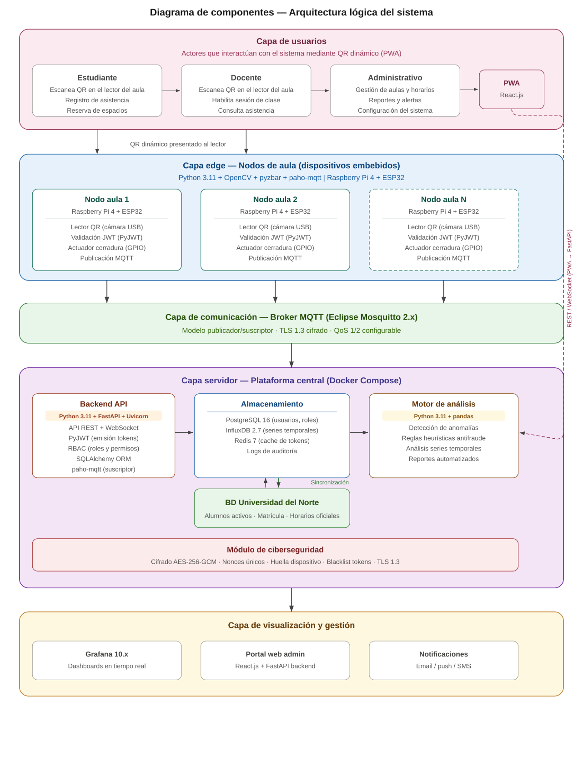

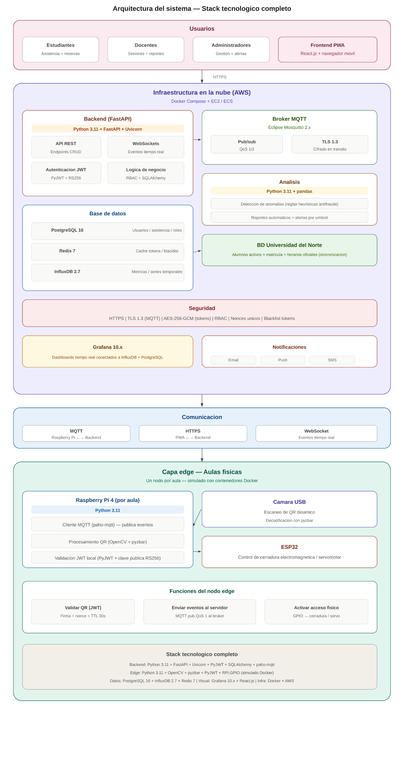

Referencias

[1] S. H. T. Hussien, H. A. R. N. Farhana, L. Vinukumar, C. H. C. Alexander, and S. Sivakumar, “Smart campus attendance and security
systems: Leveraging IoT for enhanced efficiency,” AIP Conf. Proc., vol. 3161, no. 1, p. 020153, Aug. 2024. doi: 10.1063/5.0229386.
[2] M. Momeni and S. M. J. Mirzapour Al-e-Hashem, “IoT-based system for campus community security,” Internet of Things, vol. 26, art.
101164, Apr. 2024. doi: 10.1016/j.iot.2024.101164.
[3] ACM/IEEE Symposium on Edge Computing, “Edge intelligence: decentralized deployment of AI models at the network edge,” in Proc.
ACM/IEEE SEC 2024 Edge Intelligence Workshop, 2024. [Online]. Available:
https://acm-ieee-sec.org/2024/interact_EdgeIntelligence.php
[4] Insikt Group, “Security Challenges Rise as QR Code and AI-Generated Phishing Proliferate,” Recorded Future, Technical Report, 2024.
[Online]. Available: https://go.recordedfuture.com/hubfs/reports/cta-2024-0718.pdf
[5] W. Zita, “Secure QR Code Login System with Role-Based Access for Web Applications,” TechRxiv, preprint, Aug. 2025. doi:
10.36227/techrxiv.175616741.16408346/v1.
[6] E. B. Ettah and O. O. Tumenayu, “Smart phone attendance management system for universities using embedded QR ID card,” IOSR Journal
of Applied Physics, vol. 16, no. 3, pp. 01–06, 2024. doi: 10.9790/4861-1603020106.
[7] S. H. T. Hussien et al., “Smart Campus IoT Attendance System,” in Proc. IEEE Conference, 2025. doi: 10.1109/10949329.
[8] S. H. T. Hussien et al., “Smart Campus Access Control System,” in Proc. IEEE Conference, 2025. doi: 10.1109/11265528.
[9] K. Baba, N. Elfaddouli, and N. Cheimanoff, “The role of information and communication technologies in developing a smart campus with
its four pillars’ architectural sketch,” Education and Information Technologies, vol. 29, pp. 14815–14833, 2024. doi: 10.1007/s10639-023
12445-6.
[10] E. B. Ettah and O. O. Tumenayu, “Smart phone attendance management system for universities using embedded QR ID card,” IOSR
Journal of Applied Physics, vol. 16, no. 3, pp. 01–06, 2024. doi: 10.9790/4861-1603020106.
[11] S. Pati, S. Bhanja, A. Majumder, S. Sahu, S. Banerjee, and G. Sen, “A novel QR code based smart attendance tracking system,” in Proc.
2023 7th Int. Conf. on Electronics, Materials Engineering & Nano-Technology (IEMENTech), Kolkata, India, 2023, pp. 1–4. doi:
10.1109/IEMENTech60402.2023.10423485.
[12] Y. A. Mahendra, S. Andryana, and B. Rahman, “Application mobile website smart campus student attendance using QR code,” Journal of
Information Technology and Computer Science (INTECOMS), vol. 5, no. 1, pp. 154–160, 2022.
[13] S. Prasad, M. P., R. Adhyapak, A. N. Pai, V. Gadad, and S. Rajendran, “Design and development of information management system using
QR code based technique,” in Proc. 2023 Int. Conf. on IITCEE, Bengaluru, India, 2023, pp. 260–263. doi:
10.1109/IITCEE57236.2023.10091058.
[14] S. Rajebhosale, R. Dandage, A. Virkar, D. Chouhan, A. Bhise, and R. Nandgavkar, “Keystone – A smart campus,” International Journal for
Research in Applied Science & Engineering Technology, vol. 12, no. 5, 2024.
[15] Universiti Teknologi MARA, “Smart QR-driven summons application for streamlined disciplinary case management,” Institutional
Repository. Disponible: https://ir.uitm.edu.my/id/eprint/114268/
[16] Universidade Federal Rural do Semi-Árido, “Smart campus for plant identification using QR code,” Repositorio institucional. Disponible:
https://repositorio.ufersa.edu.br/items/d5350450-adab-4959-88dc-50ba99233207
[17] X. Zhang et al., “Demystifying the (In)Security of QR Code-based Login in Real-world Deployments,” in Proc. USENIX Security
Symposium, 2025. [Online]. Available: https://www.usenix.org/system/files/conference/usenixsecurity25
[18] OASIS, “Secure QR Code Authentication Protocol (SQRAP) v1.0,” OASIS Standard, 2023. [Online]. Available: https://docs.oasis
open.org/esat/sqrap/v1.0/csd01/sqrap-v1.0-csd01.html
[19] S. Shaikh, R. Kuskar, N. Padalwar, M. More, and R. D. Joshi, “IoT-Based Smart Campus,” in Proc. ICMISC 2023, Lecture Notes in
Networks and Systems, vol. 873, Springer, Singapore, 2024. doi: 10.1007/978-981-99-9442-7_45.
[20] S. Alsuhibany, “Innovative QR Code System for Tamper-Proof Generation Using Digital Watermarking,” Sensors, vol. 25, no. 13, p. 3855,
2025. Available: https://pmc.ncbi.nlm.nih.gov/articles/PMC12252379/
[21] D. Dobre and A. Vasilatenu, “Certifichain: Secure QR Codes for Blockchain-Verified Digital Credentials,” Digital Threats: Research and
Practice, ACM, 2024. doi: 10.1145/3754458.
[22] Wang et al., “Improving Performance of Smart Education Systems by Integrating Machine Learning on Edge Devices and Cloud in
Educational Institutions,” Journal of Grid Computing, Springer, Mar. 2024. doi: 10.1007/s10723-024-09755-5.
[23] T. Domínguez-Bolaño, V. Barral, C. J. Escudero, and J. A. García-Naya, “An IoT system for a smart campus: Challenges and solutions
illustrated over several real-world use cases,” Internet of Things, vol. 25, art. 101099, 2024. doi: 10.1016/j.iot.2024.101099.
[24] H. Johar et al., “Application of deep learning in behavior recognition and early warning system for campus safety management,” PLOS
ONE, Nov. 2025. doi: 10.1371/journal.pone.0335040.
[25] P. Gunawong and P. Gao, “Understanding eGovernment Failure: An Actor-Network Analysis of Thailand’s Smart ID Card Project,” in
Proc. PACIS 2010, paper 17. [Online]. Available: https://aisel.aisnet.org/pacis2010/17/
[26] I. S. Akila, P. Pratheek, and A. Poonia, “Smart Identity Card for Campus Automation,” in Proc. 2023 Innovations in Power and Advanced
Computing Technologies (i-PACT), 2023. doi: 10.1109/i-PACT58649.2023.10434674.
[27] Rashmi, Brindha, Srinithin, and Gnanasudharsan, “Smart Attendance System Using RFID and Face ID,” in Proc. 2022 Int. Conf. on
Communication, Computing and Internet of Things (IC3IoT), 2022, pp. 1–5. doi: 10.1109/IC3IOT53935.2022.9768003.
[28] S. I. S. Israil, “An IoT-Based Attendance System for Universities,” IJRTI, vol. 10, no. 5, May 2025. [Online]. Available:
https://www.ijrti.org/papers/IJRTI2505148.pd

